Colegio Cristiano Emmanuel

Matemática / 3°Año Básico

Clases online

Profesora: Pamela Rojas J.

**Evaluación Formativa**

Semana del 24 al 28 de Agosto

**Geometría**

Nombre: _____________________________________ Fecha: _____________

1. Escribe una semejanza y una diferencia entre el cono y la pirámide.

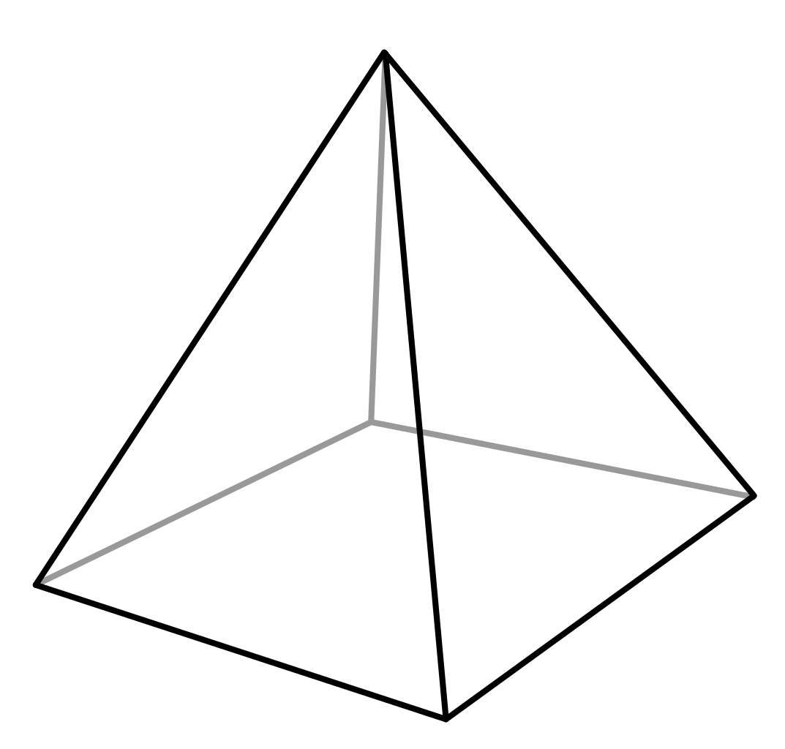

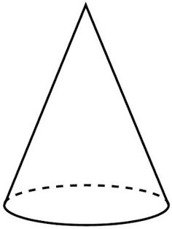

Semejanza:__________________________________________________

____________________________________________________________

Diferencia: ___________________________________________________

____________________________________________________________

1. Escribe una semejanza y una diferencia entre el cilindro y el prisma.

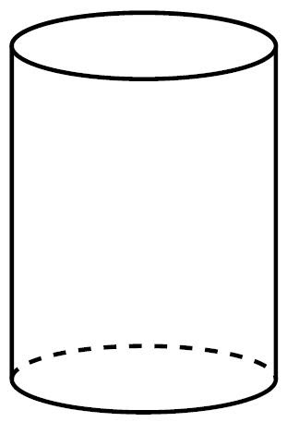

Semejanza: __________________________________________________

____________________________________________________________

Diferencia: ___________________________________________________

____________________________________________________________

